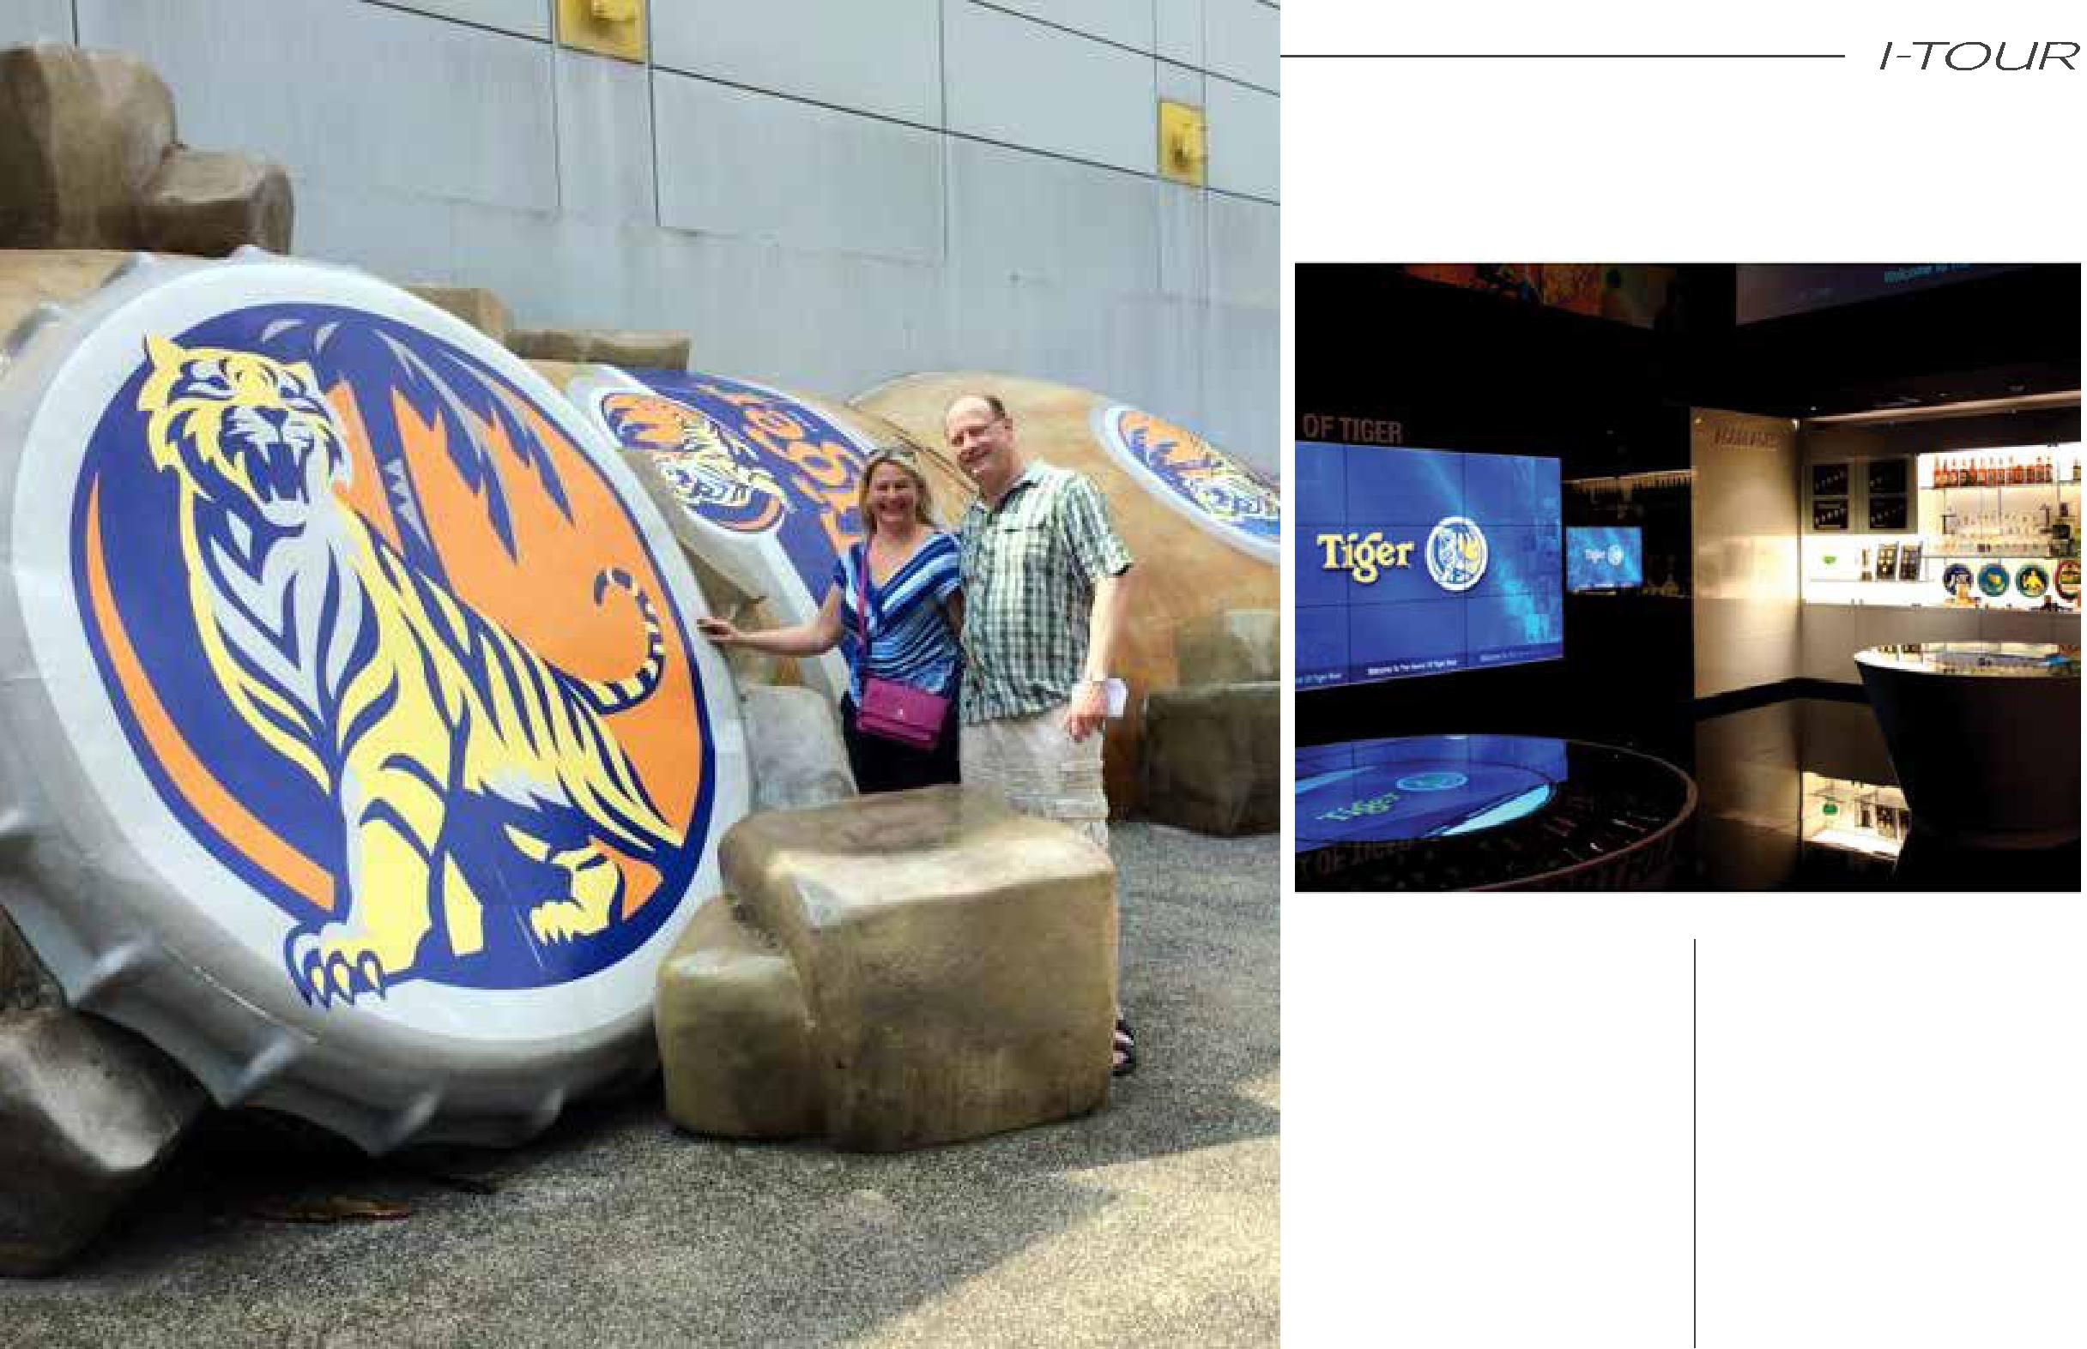
ПИВОВАРНЯ TIGER

Погрузитесь в процесс приготовле-ния настоящего пива! Посвятите один из дней пребывания в Сингапуре по-сещению Пивоварни Tiger и узнайте о богатой истории, уникальном наследии

- особенностях состава этой значимой для сингапурцев марки пива.
Тур займёт у вас несколько часов. Начнётся он с экскурсии по Сингапур-ской Пивоварне Tiger в Туристическом Центре, где вам подробно расскажут об истории и происхождении пива Tiger. Вас посвятят во все тонкости изготов-ления этого напитка, а после устроят для вас настоящую дегустацию.
Во время своего визита вы сможе-те поближе познакомиться с составом

пива, увидеть, как выглядит настоящий солод, и насладиться его ароматом в Киоске Ингредиентов. Все секреты производства пива откроются вам в специальном Пивоваренном Доме.

Узнайте, как правильно наливать свежеприготовленное бочковое пиво, прежде чем оно попадает в стеклянную бутылку или алюминиевую банку. Об этих и других видах розлива пива вам расскажут в Галерее Упаковки.

Насладитесь бокалом свежайшего пива Tiger, а также другими сортами, представленными на Пивоварне, в за-ключительной дегустационной 45-ми-нутной части вашего тура!

